VIỆN NGHIÊN CỨU VÀ ĐÀO TẠO Y DƯỢC VIỆT NAM-HÀN QUỐC  Số: 181 /QC-VKIM | CỘNG HÒA XÃ HỘI CHỦ NGHĨA VIỆT NAM  Độc lập - Tự do - Hạnh phúc  Hà Nội, ngày 18 tháng 11 năm 2025

QUY CHẾ TỔ CHỨC ĐÀO TẠO THƯỜNG XUYÊN
tại Viện Nghiên cứu và Đào tạo Y Dược Việt Nam-Hàn Quốc

Căn cứ Quyết định số 151/QĐ-NH ngày 22/02/2025 của Giám đốc Công ty TNHH Dược phẩm Ngọc Huy về việc thành lập Viện Nghiên cứu và Đào tạo Y Dược Việt Nam-Hàn Quốc;
Căn cứ Chứng nhận số B-05/2025/ĐK-KC&CN ngày 28/02/2025 của Sở Khoa học và Công nghệ Thành phố Hà Nội về việc đăng ký hoạt động khoa học và công nghệ cho Viện Nghiên cứu và Đào tạo Y Dược Việt Nam-Hàn Quốc;
Căn cứ Thông tư 43/2015/TT-BLĐTBXH ngày 2010/2015 của Bộ trưởng Bộ Lao động - Thương binh và Xã hội định về đào tạo thường xuyên;
Căn cứ Thông tư 34/2018/TT-BLĐTBXH sửa đổi, bổ sung một số điều Thông tư số 43/2015/TT-BLĐTBXH ngày 20/10/2015 định về đào tạo thường xuyên;
Theo đề nghị của Phòng Hành chính tổng hợp,
Viện trưởng Viện Nghiên cứu và Đào tạo Y Dược Việt Nam-Hàn Quốc ban hành chế tổ chức đào tạo thường xuyên tại Viện;

Chương I
QUY ĐỊNH CHUNG

Điều 1. Phạm vi điều chỉnh và đối tượng áp dụng
1. Quy chế này quy định về tổ chức và quản lý đào tạo thường xuyên đối với các chương trình: Đào tạo thường xuyên theo yêu cầu của người học; chương trình bồi dưỡng, cập nhật, nâng cao kiến thức, kỹ năng nghề; chương trình đào tạo theo hình thức kèm cặp nghề, truyền nghề, tập nghề; chương trình chuyển giao công nghệ và các chương trình đào tạo khác có thời gian đào tạo dưới 03 tháng.
2. Quy chế này được áp dụng cho học viên là đối tượng đào tạo theo các chương trình quy định tại Khoản 1, Điều 1 Quy chế này; các cơ quan, đơn vị, cán bộ, giảng viên, người làm công tác giáo dục, đào tạo của Viện Nghiên cứu và Đào tạo Y Dược Việt Nam-Hàn Quốc (sau đây gọi tắt là “Viện”).
Điều 2. Mục tiêu của các chương trình đào tạo thường xuyên
1. Chương trình đào tạo thường xuyên theo yêu cầu của người học: Nhằm trang bị cho người học kiến thức, kỹ năng để người học có năng lực thực hiện được công việc đơn giản của một nghề theo vị trí việc làm mong muốn. Người học được lựa chọn nội dung, thời gian, địa điểm đào tạo.
2. Chương trình bồi dưỡng, cập nhật, nâng cao kiến thức, kỹ năng nghề nghiệp: Nhằm trang bị thêm kiến thức, kỹ năng giúp người học đáp ứng yêu cầu về năng lực để thực hiện được vị trí công việc, góp phần nâng cao năng suất lao động, hiệu quả của công việc hoặc đáp ứng các tiêu chuẩn nghề nghiệp khi tham gia thị trường lao động.
3. Chương trình đào tạo theo hình thức kèm cặp nghề, truyền nghề: Nhằm trang bị kiến thức, kỹ năng nghề cho người học của nghệ nhân, thợ giỏi thông qua quá trình cùng làm việc.
4. Chương trình đào tạo theo hình thức tập nghề: Nhằm cung cấp kiến thức, kỹ năng cho người học để thực hành công việc và tập làm nghề theo vị trí việc làm tại nơi làm việc.
5. Chương trình chuyển giao công nghệ: Nhằm trang bị kiến thức, kỹ năng cho người học để vận hành dây chuyền công nghệ, máy móc, thiết bị được chuyển giao từ bên có quyền chuyển giao công nghệ sang bên nhận công nghệ.
6. Chương trình đào tạo khác có thời gian đào tạo dưới 03 tháng: Nhằm trang bị cho học viên năng lực thực hành một nghề đơn giản hoặc năng lực thực hành một số công việc của một nghề hoặc năng lực thực hành theo yêu cầu của vị trí làm việc có thời gian đào tạo dưới 300 giờ và thời gian khóa học (từ khi khai giảng đến khi bế giảng) dưới 03 tháng.

Chương II
XÂY DỰNG, LỰA CHỌN, PHÊ DUYỆT CHƯƠNG TRÌNH ĐÀO TẠO, GIÁO TRÌNH, TÀI LIỆU ĐÀO TẠO THƯỜNG XUYÊN

Điều 3. Chương trình đào tạo thường xuyên
1. Chương trình đào tạo thường xuyên phải bảo đảm tính thiết thực, giúp người học có năng lực thực hiện được các công việc của nghề học, nâng cao khả năng lao động, tăng năng suất lao động hoặc chuyển đổi nghề nghiệp.
2. Nội dung chương trình đào tạo thường xuyên bao gồm:
- Nội dung kiến thức thực tế và kiến thức lý thuyết.
- Nội dung về các kỹ năng nhận thức, kỹ năng thực hành nghề nghiệp và kỹ năng giao tiếp, ứng xử;
- Mức độ tự chủ và tự chịu trách nhiệm cá nhân trong việc áp dụng kiến thức, kỹ năng để thực hiện các nhiệm vụ chuyên môn.
3. Khối lượng học tập tối thiểu: Chương trình đào tạo thường xuyên đảm bảo số tín chỉ tối đa là 05 tín chỉ; thời gian trong chương trình đào tạo dưới 300 giờ; thời gian thực học linh hoạt theo thời gian thực tế của người học.
4. Cấu trúc, nội dung chương trình đào tạo thường xuyên phải bao gồm các yếu tố:
a) Tên chương trình đào tạo hoặc các kỹ năng nghề đạt được;
b) Mục tiêu chương trình đào tạo;
c) Đối tượng tuyển sinh;
d) Khối lượng kiến thức, kỹ năng nghề, các kỹ năng cần thiết khác và yêu cầu năng lực thực hiện nghề của người học đạt được sau khi hoàn thành chương trình đào tạo;
đ) Thời gian đào tạo: Bao gồm tổng thời gian thực hiện và thời gian cho các hoạt động (giảng dạy, thực hành, thực tập, kiểm tra);
e) Quy trình đào tạo, điều kiện hoàn thành khóa học;
g) Phương pháp và thang điểm đánh giá.
5. Viện trưởng Viện Nghiên cứu và Đào tạo Y Dược Việt Nam-Hàn Quốc chịu trách nhiệm tổ chức xây dựng hoặc tổ chức lựa chọn chương trình đào tạo để phê duyệt và đưa vào tổ chức đào tạo.
Viện phải công khai các chương trình đào tạo thường xuyên của viện tại cơ sở đào tạo, địa điểm đào tạo và trên Website của viện hoặc trên các phương tiện thông tin đại chúng.
Nội dung công khai, gồm: Tên chương trình đào tạo hoặc các kỹ năng nghề đạt được, đối tượng tuyển sinh, thời gian tuyển sinh, mục tiêu và nội dung đào tạo, thời gian đào tạo, địa điểm đào tạo, chứng chỉ đào tạo, mức học phí phải nộp, các chính sách hỗ trợ (nếu có).
Điều 4. Xây dựng hoặc lựa chọn, phê duyệt giáo trình, tài liệu đào tạo thường xuyên
1. Cấu trúc và nội dung giáo trình, tài liệu đào tạo bao gồm:
a) Thông tin chung của giáo trình hoặc tài liệu đào tạo (tên giáo trình hoặc tài liệu đào tạo, lời giới thiệu, mục lục,...);
b) Nội dung của giáo trình hoặc tài liệu đào tạo phải cụ thể, chi tiết các kiến thức, kỹ năng, câu hỏi, bài tập, thời lượng lý thuyết và thực hành, hình thức giảng dạy;
c) Yêu cầu về đánh giá kết quả học tập khi kết thúc bài/chương và kết thúc mô - đun, chương trình đào tạo.
2. Viện trưởng viện chịu trách nhiệm tổ chức xây dựng hoặc có thể lựa chọn giáo trình, tài liệu đào tạo để phê duyệt và đưa vào tổ chức đào tạo.

Chương III
TỔ CHỨC VÀ QUẢN LÝ ĐÀO TẠO THƯỜNG XUYÊN

Điều 5. Điều kiện tổ chức đào tạo thường xuyên
1. Tổ chức đào tạo thường xuyên đối với nghề có trong giấy chứng nhận đăng ký hoạt động giáo dục nghề nghiệp đã tổ chức đào tạo nghề chính quy và có ít nhất một khóa đã tốt nghiệp.
2. Đối với nghề không có trong giấy chứng nhận đăng ký hoạt động giáo dục nghề nghiệp, chỉ được tổ chức đào tạo thường xuyên khi thỏa mãn các điều kiện sau:
a) Có chương trình, giáo trình, tài liệu đào tạo của từng nghề được xây dựng, phê duyệt theo quy định tại Điều 3 và 4 của Quy chế này;
b) Có người dạy nghề là nhà giáo; nhà khoa học, kỹ sư, cán bộ kỹ thuật chuyên ngành đáp ứng tiêu chuẩn quy định;
c) Có cơ sở vật chất, thiết bị, phương tiện đào tạo phù hợp với nghề sẽ tổ chức đào tạo.
Điều 6. Tuyển sinh đào tạo thường xuyên
1. Đối tượng tuyển sinh: Người từ đủ 15 (mười lăm) tuổi trở lên, có trình độ học vấn và sức khoẻ phù hợp với nghề cần học.
Trường hợp học nghề, tập nghề để làm việc cho người sử dụng lao động thì người học nghề, người tập nghề phải đủ 14 tuổi trở lên và phải có đủ sức khỏe phù hợp với yêu cầu học nghề, tập nghề. Người học nghề, người tập nghề thuộc danh mục nghề, công việc nặng nhọc, độc hại, nguy hiểm hoặc đặc biệt nặng nhọc, độc hại, nguy hiểm do Bộ trưởng Bộ Lao động - Thương binh và Xã hội ban hành phải từ đủ 18 tuổi trở lên
2. Hình thức tuyển sinh: Xét tuyển và được thực hiện nhiều lần trong năm.
3. Hồ sơ, thủ tục tuyển sinh do Viện trưởng định, gồm:
- Phiếu đăng ký (theo mẫu);
- Bản sao căn cước công dân;
- Bản sao bằng tốt nghiệp chuyên môn cao nhất (nếu có);
- 02 ảnh 3x4cm (mặt sau ghi rõ họ tên, ngày sinh).
Điều 7. Thời gian và kế hoạch đào tạo
1. Thời gian đào tạo đối với các chương trình đào tạo thường xuyên được thực hiện theo yêu cầu của từng chương trình đào tạo, gồm: Thời gian thực học kiến thức nghề, kỹ năng mềm; thời gian thực học thực hành nghề; thời gian kiểm tra trước, trong quá trình đào tạo, kiểm tra kết thúc khóa học; trong đó thời gian thực học thực hành nghề tối thiểu chiếm 80% tổng thời gian khóa học.
2. Việc bố trí thời gian thực học được thực hiện linh hoạt trong ngày; trong tuần (ngày làm việc hoặc ngày thứ bảy, chủ nhật, ngày nghỉ) theo yêu cầu của học viên và được cụ thể trong kế hoạch đào tạo của từng khóa học, lớp học.
3. Thời gian học mỗi buổi tối đa là 05 (năm) giờ và thời gian học trong một ngày tối đa là 08 (tám) giờ.
4. Kế hoạch đào tạo của từng khóa học, lớp học được xây dựng linh hoạt, phù hợp với đối tượng học viên, đặc điểm của vùng, miền và phải bảo đảm thực hiện nội dung chương trình đào tạo. Nội dung của kế hoạch đào tạo thực hiện theo mẫu định dạng định tại Phụ lục 4 ban hành kèm theo Quy chế này.
Điều 8. Tổ chức lớp học và địa điểm đào tạo
1. Tổ chức lớp học
a) Lớp học kiến thức nghề, kỹ năng mềm tối đa 35 học viên. Lớp học kiến thức nghề, kỹ năng mềm dành cho người dân tộc thiểu số ít người, người khuyết tật (nếu có) tối đa 20 học viên. Riêng lớp học kiến thức nghề, kỹ năng mềm dành cho người mù (nếu có) tối đa 10 học viên.
b) Lớp học thực hành nghề hoặc học tích hợp tối đa 18 học viên. Lớp học thực hành nghề hoặc học tích hợp đối với người dân tộc thiểu số ít người, người khuyết tật (nếu có), tối đa 10 học viên. Riêng lớp học thực hành nghề hoặc học tích hợp đối với người mù (nếu có) tối đa 8 học viên.
c) Mỗi lớp học có ít nhất một giáo viên hoặc người dạy nghề trực tiếp giảng dạy và phụ trách lớp.
2. Địa điểm đào tạo tại các cơ sở đào tạo của Viện, có thể phối kết hợp (bằng văn bản) với các doanh nghiệp, nơi sản xuất, kinh doanh để làm địa điểm đào tạo nhưng phải đảm bảo các điều kiện để dạy và học về mặt bằng, địa điểm học kiến thức nghề; địa điểm học thực hành kỹ năng nghề; phương tiện, thiết bị, nguyên nhiên vật liệu phục vụ đào tạo theo yêu cầu của mô - đun, môn học trong chương trình đào tạo.
Điều 9. Phương pháp đào tạo thường xuyên
1. Phương pháp đào tạo là dạy tích hợp giữa lý thuyết với thực hành, lấy thực hành là chính; đồng thời phải gắn với thực tế sản xuất, kinh doanh (vừa làm, vừa học); phát huy vai trò chủ động, năng lực tự học và kinh nghiệm của người học; sử dụng phương tiện hiện đại và công nghệ thông tin truyền thông để nâng cao chất lượng hiệu quả dạy và học.
2. Khi bắt khóa học, giáo viên, người dạy nghề thực hiện kiểm tra, đánh giá về kiến thức, kỹ năng mềm và kỹ năng nghề đối với học viên để chuẩn bị nội dung, phương pháp giảng dạy phù hợp. Nội dung, phương pháp kiểm tra do giáo viên, người dạy nghề trực tiếp giảng dạy lựa chọn, ết định.
3. Tổ chức giảng dạy những kiến thức, hướng dẫn thực hành nghề theo nội dung, yêu cầu của mô - đun, môn học mà người học chưa biết, chưa làm được hoặc chưa nắm vững, đầy đủ, chưa làm được thành thạo.
4. Kết thúc mô - đun, môn học, học viên tiếp tục làm công việc đã được học tại nơi đang làm việc hoặc tự ôn luyện nội dung kiến thức, thực hành kỹ năng nghề đã học để chuẩn bị học mô - đun, môn học tiếp theo.

Điều 10. Kiểm tra và cấp chứng chỉ đào tạo
1. Kiểm tra đánh giá kết quả học tập của học viên, gồm: Kiểm tra đầu khóa học, kiểm tra khi kết thúc mô - đun, môn học.
a) Kiểm tra đầu khóa học thực hiện theo định tại Khoản 2 Điều 9 của Quy chế này.
b) Kiểm tra khi kết thúc mô - đun, môn học thực hiện theo định tại Khoản 2 Điều này.
2. Nội dung, hình thức và điều kiện kiểm tra khi kết thúc mô - đun, môn học do Viện trưởng ết định và được định trong chương trình đào tạo.
Kết quả kiểm tra được đánh giá theo một trong hai mức: Đạt yêu cầu và Không đạt yêu cầu, có chữ ký và ghi rõ họ, tên của người đánh giá.
Học viên có kết quả kiểm tra không đạt yêu cầu, thì phải tự ôn tập nội dung kiến thức và thực hành nghề đã học để dự kiểm tra lại. Số lần kiểm tra lại tối đa là 2 lần. Nếu kiểm tra lại lần thứ hai vẫn không đạt yêu cầu, thì phải học lại (nếu học viên có nhu cầu).
3. Chứng chỉ đào tạo do Viện thiết kế theo quy định, in ấn để cấp cho học viên có 100% các kết quả kiểm tra khi kết thúc mô - đun, môn học trong chương trình đào tạo đạt yêu cầu.
Chứng chỉ đào tạo ghi rõ nội dung, thời gian khóa học bằng tiếng Việt và tiếng Anh theo mẫu định dạng định tại Phụ lục số 1 ban hành kèm theo Quy chế này.
Điều 11. Sổ sách, biểu mẫu quản lý đào tạo thường xuyên
Sổ sách, biểu mẫu quản lý đối với chương trình đào tạo thường xuyên gồm:
1. Chương trình đào tạo, giáo trình hoặc tài liệu giảng dạy chương trình đào tạo theo định tại Điều 3 và Điều 4 của Quy chế này;
2. Danh sách giảng viên, giáo viên, người dạy nghề (theo mẫu định dạng định tại phụ lục 2 ban hành kèm theo Quy chế này);
3. Kế hoạch đào tạo (theo mẫu định dạng định tại phụ lục 3 ban hành kèm theo Quy chế này);
4. Phiếu học viên (theo mẫu định dạng định tại phụ lục 4 ban hành kèm theo Quy chế này);
5. Sổ theo dõi kết quả học tập của học viên theo mẫu định dạng định tại phụ lục 5 ban hành kèm theo Quy chế này.
Điều 12. Chế độ báo cáo
1. Viện gửi báo cáo tổng hợp kết quả đào tạo thường xuyên 6 tháng đầu năm trước ngày 30 tháng 6 và báo cáo năm trước ngày 31 tháng 12 về cơ quan trực tiếp quản lý (nếu có) theo mẫu định dạng định tại Phụ lục số 6 ban hành kèm theo Quy chế này.
2. Viện có trách nhiệm báo cáo với cơ quan có thẩm ền về các hoạt động đào tạo thường xuyên và các vấn đề khác có liên quan theo định của pháp luật hoặc báo cáo đột xuất khi có yêu cầu.
Chương IV
ĐIỀU KHOẢN THI HÀNH

Điều 13. Hiệu lực thi hành
Quy chế này có hiệu lực thi hành kể từ ngày 18 tháng 11 năm 2025.
Điều 14. Tổ chức thực hiện
1. Ban Lãnh đạo Viện, các phòng, khoa, đơn vị trong Viện chịu trách nhiệm thi hành Quy chế này.
2. Quá trình thực hiện nếu có vướng mắc, các phòng, khoa, đơn vị phản ánh về Ban Lãnh đạo Viện (qua Phòng Hành chính tổng hợp) để nghiên cứu, giải quyết./.

Nơi nhận:  - Ban Lãnh đạo Viện;  - Các phòng, khoa, đơn vị toàn Viện;  - Lưu: HCTH. | VIỆN TRƯỞNG  TS. BS. Trần Trọng Dương

Phụ lục I
MẪU ĐỊNH DẠNG CHỨNG CHỈ ĐÀO TẠO
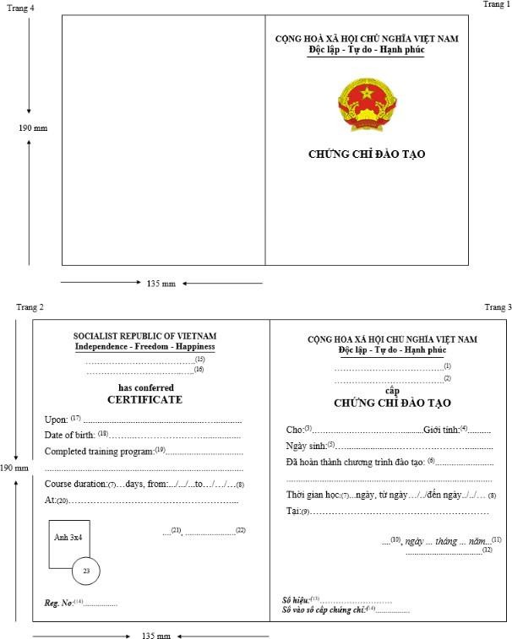
(Ban hành kèm theo Quy chế số: 181/QC-VKIM ngày 18/11/2025 của Viện trưởng Viện Nghiên cứu và Đào tạo Y Dược Việt Nam – Hàn Quốc)

Phụ lục II
MẪU ĐỊNH DẠNG DANH SÁCH GIẢNG VIÊN, GIÁO VIÊN
(Ban hành kèm theo Quy chế số: 181/QC-VKIM ngày 18/11/2025 của Viện trưởng Viện Nghiên cứu và Đào tạo Y Dược Việt Nam – Hàn Quốc)

VIỆN NGHIÊN CỨU VÀ ĐÀO TẠO Y DƯỢC VIỆT NAM-HÀN QUỐC | CỘNG HÒA XÃ HỘI CHỦ NGHĨA VIỆT NAM  Độc lập - Tự do - Hạnh phúc

DANH SÁCH GIẢNG VIÊN, GIÁO VIÊN, NGƯỜI DẠY NGHỀ
STT | Họ và tên | Năm sinh | Trình độ chuyên môn, chức danh khoa học | Số năm, tháng đã làm việc, giảng dạy | Giảng dạy mô đun, môn học | Cơ quan công tác
1
2
3
…

Hà Nội, ngày …. tháng …. năm ….
VIỆN TRƯỞNG

Phụ lục III
MẪU ĐỊNH DẠNG DANH SÁCH GIẢNG VIÊN, GIÁO VIÊN
(Ban hành kèm theo Quy chế số: 181/QC-VKIM ngày 18/11/2025 của Viện trưởng Viện Nghiên cứu và Đào tạo Y Dược Việt Nam – Hàn Quốc)

VIỆN NGHIÊN CỨU VÀ ĐÀO TẠO Y DƯỢC VIỆT NAM-HÀN QUỐC  Số: /KH-VKIM | CỘNG HÒA XÃ HỘI CHỦ NGHĨA VIỆT NAM  Độc lập - Tự do - Hạnh phúc  Hà Nội, ngày…..tháng…..năm…..

KẾ HOẠCH ĐÀO TẠO

1. Chương trình đào tạo:………..………………….Lớp/Khóa:………………………..
2. Đối tượng tuyển sinh:
3. Mục tiêu đào tạo:
3.1. Kiến thức:
3.2. Kỹ năng:
3.3. Thái độ:
4. Thời gian khóa học:………tháng (từ …../…../….. đến …../…../…..)
5. Thời gian thực học:……..ngày 6. Ngày khai giảng:…../…../…..
7. Phân bổ thời gian đào tạo:
STT | Mô đun/Môn học | Thời gian đào tạo (giờ)
STT | Mô đun/Môn học | Lý thuyết | Thực hành | Ôn tập/Kiểm tra
1
2
3
…
 | Cộng:

Hà Nội, ngày …. tháng …. năm ….
VIỆN TRƯỞNG

Phụ lục IV
MẪU ĐỊNH DẠNG PHIẾU THÔNG TIN HỌC VIÊN
(Ban hành kèm theo Quy chế số: 181/QC-VKIM ngày 18/11/2025 của Viện trưởng Viện Nghiên cứu và Đào tạo Y Dược Việt Nam – Hàn Quốc)

VIỆN NGHIÊN CỨU VÀ ĐÀO TẠO Y DƯỢC VIỆT NAM-HÀN QUỐC | CỘNG HÒA XÃ HỘI CHỦ NGHĨA VIỆT NAM  Độc lập - Tự do - Hạnh phúc

PHIẾU THÔNG TIN HỌC VIÊN
(Số:……………….)
Ảnh 3x4cm

I. THÔNG TIN HỌC VIÊN
1. Họ và tên khai sinh:………………………….………….Giới tính:………….
2. Ngày sinh:…../…../…….Số CCCD:……………………......……………. 3. Nơi sinh:………………………………………………………………….…..
4. Hộ khẩu thường trú (xã/phường, tỉnh/thành phố):………………………….
5. Dân tộc:………………… Điện thoại:..............................................................
6. Nghề nghiệp, nơi làm việc hiện nay:………………………………........................................
7. Trình độ học vấn cao nhất: …………………………………………………………………
8. Khi cần báo tin cho ai (Họ tên, địa chỉ): ……………………………………………………
………………………………………………………….Điện thoại:…………………………..
Tôi xin cam đoan những thông tin đã khai là đúng sự thật, nếu sai tôi xin chịu trách nhiệm trước pháp luật.
Hà Nội, ngày …. tháng …. năm ….
NGƯỜI KHAI
(Ký, ghi rõ họ tên)

II. THÔNG TIN VỀ CHƯƠNG TRÌNH HỌC
1. Chương trình học:…………………………………………………………………………….
2. Thời gian khóa học:…………………...ngày thực học. Bắt đầu từ ngày…..tháng…..năm…..
Dự kiến thời gian kết thúc khóa học vào ngày…..tháng…..năm…...
3. Địa điểm đào tạo:……………………………………………………………………………..
4. Chuẩn đầu ra (Ghi cụ thể những kiến thức, kỹ năng, thái độ của người học mong muốn có được sau khóa học:……………………………………………………………………………..
…………………………………………………………………………………………………..
…………………………………………………………………………………………………..
5. Dự kiến nơi làm việc sau khóa học:…………………………………………………………..
Hà Nội, ngày …. tháng …. năm ….
VIỆN TRƯỞNG

Phụ lục V
MẪU ĐỊNH DẠNG SỔ THEO DÕI KẾT QUẢ HỌC TẬP
(Ban hành kèm theo Quy chế số: 181/QC-VKIM ngày 18/11/2025 của Viện trưởng Viện Nghiên cứu và Đào tạo Y Dược Việt Nam – Hàn Quốc

Trang bìa 1:
VIỆN NGHIÊN CỨU VÀ ĐÀO TẠO Y DƯỢC VIỆT NAM-HÀN QUỐC
Trụ sở: Số 16 ngách 71/22 đường Phương Canh, P. Xuân Phương, TP. Hà Nội
Văn phòng: Tầng 1 Trung Yên Plaza, Số 1 Trung Hòa,, P. Yên Hòa, TP. Hà Nội
Điện thoại: 0247 303 5788 Hotline: 0377 68 6789
Website: vkim.vn E-mail: vkim.vn2025@gmail.com

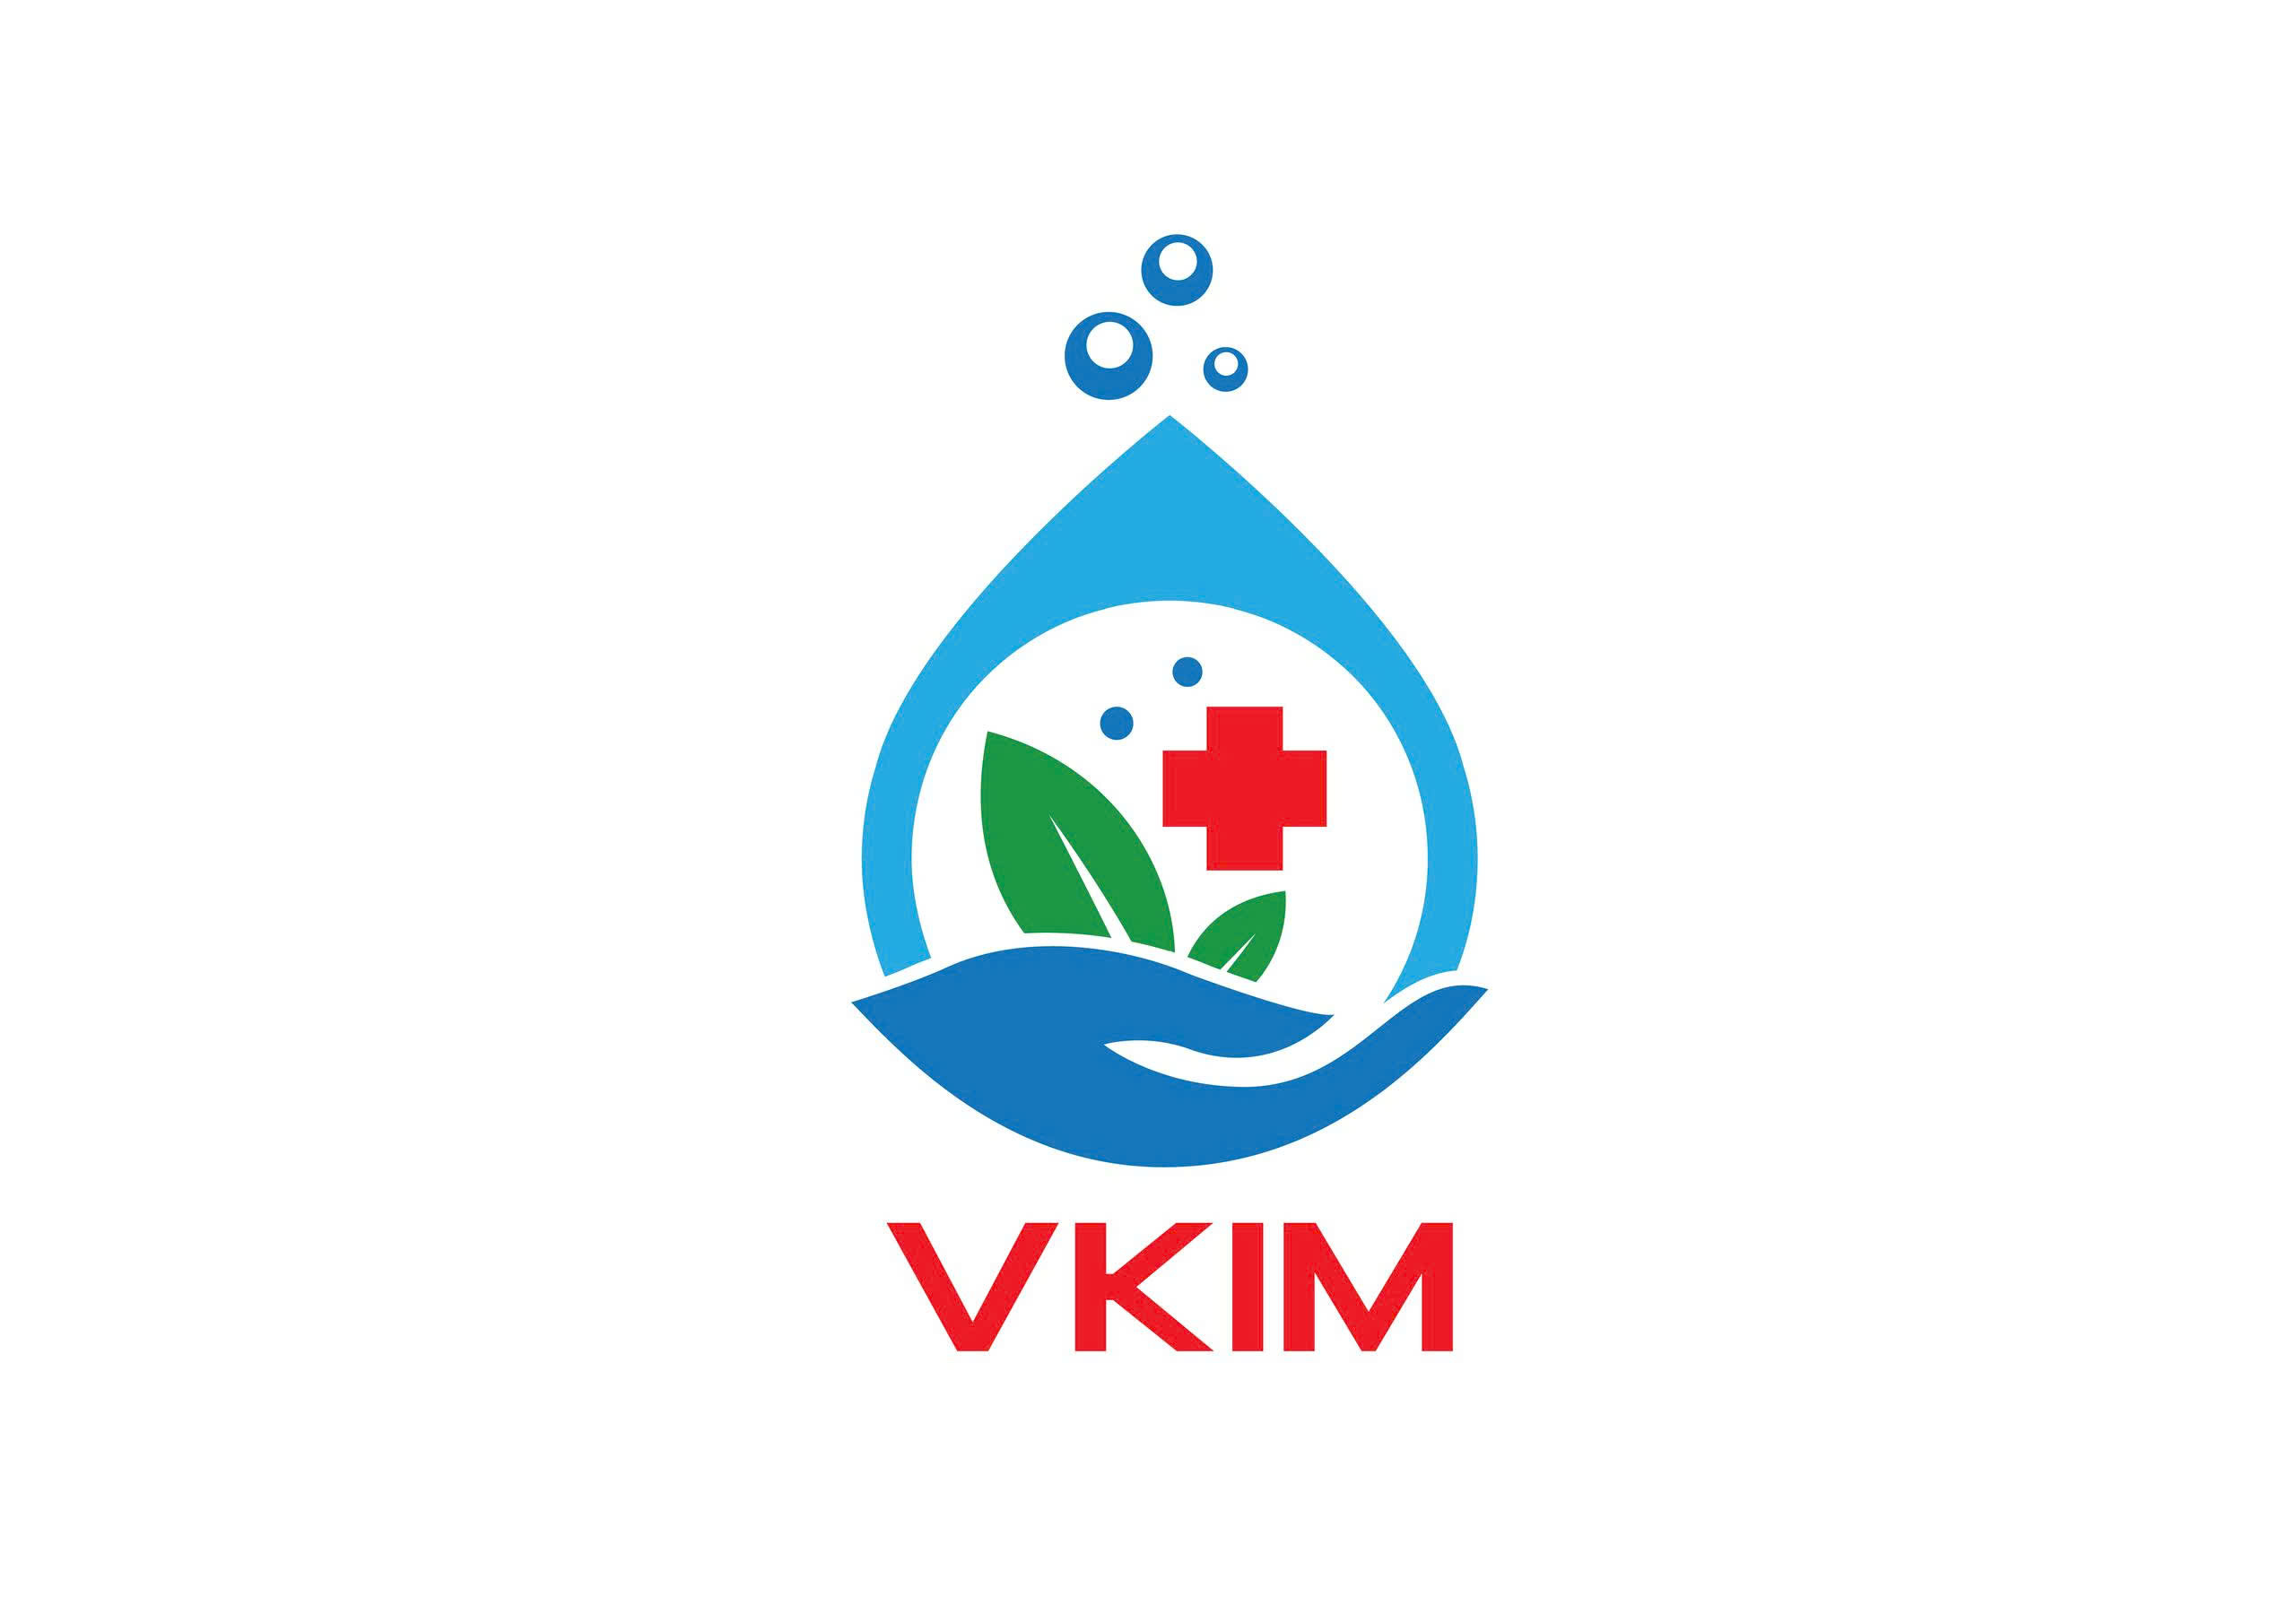

SỔ THEO DÕI KẾT QUẢ HỌC TẬP

Hà Nội-…….

KẾT QUẢ HỌC TẬP
(Trang 1-100)

STT | Họ và tên học viên | Phiếu học viện số | Kết quả học tập mô đun, mộ học  (Đạt/Không đạt) |  |  | Số chứng chỉ đào tạo | Ngày nhận chứng chỉ đào tạo | Chữ ký của học viên
1 |  |  | MĐ/MH1 | MĐ/MH2 | MĐ/MHn
2
3
4
5
6
7
8
…

Phụ lục VI
MẪU ĐỊNH DẠNG BÁO CÁO KẾT QUẢ ĐÀO TẠO 6 THÁNG/NĂM
(Ban hành kèm theo Quy chế số: 181/QC-VKIM ngày 18/11/2025 của
Viện trưởng Viện Nghiên cứu và Đào tạo Y Dược Việt Nam – Hàn Quốc)

VIỆN NGHIÊN CỨU VÀ ĐÀO TẠO Y DƯỢC VIỆT NAM-HÀN QUỐC  Số: /BC-VKIM | CỘNG HÒA XÃ HỘI CHỦ NGHĨA VIỆT NAM  Độc lập - Tự do - Hạnh phúc  Hà Nội, ngày…..tháng…..năm…..

BÁO CÁO
Kế quả đào tạo 6 tháng/năm

Kính gửi:………………………………… (Cơ quan quản lý)

Viện Nghiên cứu và Đào tạo Y Dược Việt Nam-Hàn Quốc báo cáo kết quả đào tạo thường xuyên 6 tháng năm…../năm….., cụ thể như sau:

STT | Tên chương trình đào tạo | Số người được đào tạo |  |  |  |  |  |  |  |  |  | Tổng số người hoàn thành khóa học
STT | Tên chương trình đào tạo | Tổng số | Nữ | Người sống tại khu vực nông thôn | Người có công với cách mạng/thân nhân | Người thuộc hộ nghèo | Người dân tộc thiểu số | Người khuyết tật | Người bị thu hồi đất nông nghiệp, đất kinh doanh | Người thuộc hộ cận nghèo | Khác | Tổng số người hoàn thành khóa học
1 | 2 | 3 | 4 | 5 | 6 | 7 | 8 | 9 | 10 | 11 | 12 | 13
1
2
3
4
5
6
7
8
9
10
….
 | Tổng số:

Nơi nhận:  - Như trên;  - Lưu: HCTH. | VIỆN TRƯỞNG

GHI CHÚ:
- Cột 3 và 13: Thống kê số người thực tế được đào tạo, không cộng dồn các đối tượng ở các cột 4 đến 12.
- Các cột 5 đến 12: Thống kế số người học theo đối tượng. Nếu một người thuộc 2-3 đối tượng thì thống kế thuộc cả 2-3 đối tượng đó.

